الجمهورية الجزائرية الديمقراطية الشعبية
مديرية التربية لولاية المدية
متوسطة :معوشي عمرو المستوى: ثانية متوسط يوم الأحد 01ديسمبر 2024 المدة : ساعة و نصف

الاسم:...........................................اللقب:..............................القسم:....................الرقم:........................
اختبار الفصل الاول في مادة العلوم الفيزيائية والتكنولوجية
الوضعية الأولى:
خلال جائحة كورونا حدث نقص في تزويد المستشفيات بأسطوانات غاز الاكسجين، ففي شهر اوت من سنة 2021 توفي الكثير من المرضى بسبب نقص هذا النوع من الغازات
- اذكر تجربة درستها تسمح بتصنيع هذا النوع من الغازات انطلاقا من الماء، مدعما اجابتك برسم تخطيطي؟
التجربة:....................................................
الرسم التوضيحي لهذه التجربة:
...........................................................................................................................
...........................................................................................................................
............................................................................................................................
- سم الغاز الاخر الذي يمكن ان تحصل عليه انطلاقا من التجربة التي اقترحتها، مع تحديد الصيغة الكيميائية له؟
اسم الغاز:..............................................صيغته الكيميائية:................................................
- اقترح طريقة للكشف عن الغازين الناتجين؟ ..........................................................................
..................................................................................................................................................................................................................................................................
الوضعية الثانية:
تستعمل الام خميرة الحلوة لتحضير المعجنات، تتكون الخميرة من جزيئات بيكربونات الصوديوم Na H CO₃ وتستعمل أيضا الحليب الذي يحتوي على سكر اللاكتوز يتكون جزيئه من اثنتي عشر ذرة كربون، اثنتي وعشرون ذرة هيدروجين، وإحدى عشر ذرة اكسجين.ثم اشترت المربى الذي من مكوناته ثنائي أكسيد الكبريت كمادة حافظة.
- حدد عدد و نوع الذرات المكونة لجزيء بيكربونات الصوديوم Na H CO₃ ؟
يتكون جزيئه من............................................................................................................
- اكتب الصيغة الكيميائية لجزيء اللاكتوز؟ صيغته الكيميائية هي:...............................................
- اختر من بين الصيغ التالية التي تمثل جزئ ثنائي أكسيد الكبريتSO - SO₂ - SO₃ - S₂O₃ . ثم مثله؟

الصيغة التي تمثل جزيء ثنائي أكسيد الكبريت هي:....................................................................
تمثيله الجزيئي هو:...........................................................................................................
الوضعية الإدماجية :
تشهد الكرة الأرضية في القرن الأخير تغيرات مناخية كبيرة تؤثر سلبا عليها. كانصهار الجليد في القطب الشمالي وارتفاع نسبة المياه كما هو مبين في (الوثيقتين 2 و 3) و ذلك نتيجة الاحتباس الحراري بسبب دخان المصانع و السيارات التي تعمل بغاز البروبان الذي يحترق بوجود غاز ثنائي الاكسجين، فينتج عنه غاز ثنائي أكسيد الكربون و بخار الماء اعتمادا على مكتسباتك القبلية و الوثيقة 4 ساعد التلاميذ في الاجابة على الأسئلة التالية:
- حدد عدد ذرات الكربون وذرات الهيدروجين المكونة لجزئ هذا الغاز ثم استنتج صيغته الكيميائية؟
- عدد ذرات الكربون وذرات الهيدروجين:..........................................................................
- صيغته الكيميائية هي:...............................................................................................

- فسر مجهريا هذا التحول وذلك بمليء الجدول مع تحديد الحالة الفيزيائية

بعد التحول | قبل التحول | احتراق بروبان
+ | + | التعبير عن التحول حرفيا
+ | + | تعبير عن التحول بالنموذج الجزيئي
+ | + | تعبير عن التحول بالصيغ الكيميائية  مع توضيح الحالة الفيزيائية

- اقترح بروتوكول تجريبي للكشف عن غاز ثنائي أكسيد الكربون، واذكر نصيحتين للتقليل من اخطار التلوث؟
- بروتوكول تجريبي :............................................................................................................................
- نصيحتين للتقليل من اخطار التلوث:...............................................................................................
...........................................................................................................................................................
............................................................................................................................................................
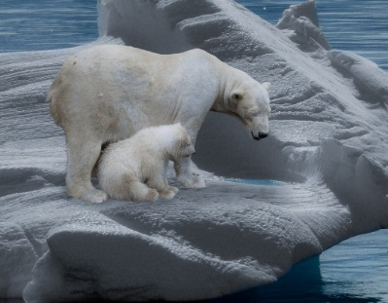
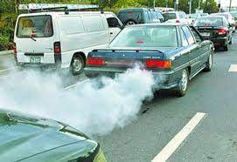
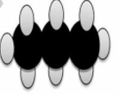
الوثيقة 3 تظهر ذوبان الجليد
الوثيقة 2 حيث تظهر كثرة دخان السيارات والمصانع

الوثيقة 4:تظهر النموذج الجزيئي لغاز البروبان
بالتوفيق للجميع

